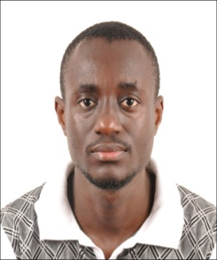
EHUI

EHUI.366771@2freemail.com

CURSUS UNIVERSITAIRE ET SCOLAIRE

2014-2015 : Brevet Technicien Supérieur en SYSTEMES ELECTRONIQUES ET INFORMATIQUES
AVRIL 2014 : EST LOKO
2013-2014 : BAC série D Groupe Scolaire PASCAL

Anglais : lu, écrit et parlé très bien
Français : lu, écrit et parlé très bien
Informatique : Word, Excel,
COMPETENCES LINGUISTIQUES ET INFORMATIQUES

COMPETENCES PROFESSIONNELLE

2016-2017 : Informaticien au Ministère de l’Enseignement Supérieure et de la Recherche Scientifique. Technicien informatique au concours BTS 2016-6017

DIVERS

ATOUTS: Disponibilité
Dynamique
Capacité d’Adaptation
Esprit d’Equipe
Rigoureux
Sociable
Attentif
Respectueux

LOISIR : Lecture
Musique
Football
Voyage

